Curriculum Vitae Vestigingsmanager

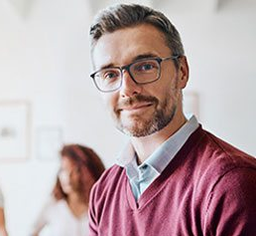
Persoonsgegevens

Voornaam: Patrick
Achternaam: Jansen
Adres: Heregracht 111
1111 AA Amsterdam
Telefoon: 06 1234 5678
E-mail: patrickjansen@gmail.com
Nationaliteit: Nederlands
Geboortedatum: 9 juni 1999

Opleidingen

Jan 2015 – dec 2017 HBO Bedrijfskunde, Hogeschool Rotterdam

Jan 1994- Dec 2004 HAVO, Ad College
Vakkenpakket: Ne (6), En (7), Wb (8), Na (8), Sk (8), Et (8), Du (6), La(7)

Werkervaring

Dec 2006- dec 2007 Vestigingsmanager Kruitvat, Breda

Voornaamste bijbaan naast studie:

Jan 2015- dec 2017 Assistent manager, Bijenkorf Rotterdam

Cursussen/ vaardigheden/ talenkennis

Cursussen
Jan 2012- jun 2012 Rondreis Cuba
Apr 2007 ‘Finance for non-financials’, cursus financiële bedrijfskunde 3 dagen, Utrecht
Jan 2007 Cursus Frans (e-learning)
Mrt 2006 Cursus Engels

Computervaardigheden
Office MS-Office: Excel (vergevorderd), Access, Word, PowerPoint;
Overig SPSS, Cognos Powerplay, Simar, ASQ

Talenkennis
Nederlands Moedertaal
Engels Gemiddeld, cursus Engels gedaan via Studieplan
Duits Redelijk, niet vloeiend.
Frans Conversatie

Overige activiteiten en interesses

Voetbal, hardlopen, uitgaan

